SEGUICI

PER SEMPRE OVEST - USA
LOS ANGELES - SAN FRANCISCO - GRAN CANYON - DEATH VALLEY

DA GIUGNO AD AGOSTO 2024 11 GIORNI | 10 NOTTI

DATA PARTENZA  APRILE 22 | CAMERA DOPPIA  2.690 € | SUPPL. SINGOLA  800 €
MAGGIO 13- 20-27 | 2.750 € | 800 €
GIUGNO 10-17-24 | 2.820 € | 800 €
LUGLIO 01-15-22-23-29-30 | 2.970 € | 800 €
AGOSTO 05-06-12-13-19-26 | 3.150 € | 800 €
SETTEMBRE 02-09-10-16-23-24-30 | 2.890 € | 800 €
OTTOBRE 07 | 2.750 € | 800 €
Prezzi per persona base doppia | Riduzione 3° Letto Adulto € 150| Riduzione bambino 2/12 anni € 450
PARTENZA GARANTITA

LA QUOTA COMPRENDE
- Volo da Roma e/o Milano Andata su Los Angeles e rientro da San Francisco in classe economica incluso bagaglio in stiva, Trasferimento aeroporto/hotel e hotel/ aeroporto nel primo e nell’ultimo giorno di tour, Il viaggio in pullman moderno, comodo, e climatizzato (trasferimenti da e per l’aeroporto esclusivamente se effettuati il primo e l’ultimo giorno del tour), con autista e guida parlante italiano OPPURE con mini bus con guida/autista parlante italiano per gruppi più piccoli, Servizi di una guida parlante italiano durante tutto il tour, Pernottamento in camera doppia, 7 cene & 1 pranzo (le cene nei giorni 1, 2 e 7 non sono incluse), Colazione Americana o deluxe continental (Note: in some hotels, breakfasts may be served in individual “take away” boxes) L’ingresso ai parchi e siti seguenti: Joshua Tree, Grand Canyon, Antelope Canyon, Monument Valley, Dead Horse Point, Arches Bryce Canyon, Valley of Fire, Death Valley, Yosemite Tasse, servizio e mance (tranne che per l’autista e per la guida). Nota : a causa delle eccessive alte temperature che potrebbero riscontrarsi durante il periodo estivo presso la Death Valley (41 degres Celsius or more), ed onde evitare di mettere a rischio la salute dei passeggeri, questa visita non potrà essere sempre garantita. In tal caso, il gruppo visiterá la citta fantasma di Calico.
LA QUOTA NON COMPRENDE
- Tasse Aeroportuali di Euro 459,00 soggette a modifica fino ad emissione biglietteria Assicurazione Medico Bagaglio Annullamento Euro 95,00 per persona, Pranzi (nessun pasto il primo e l’ultimo giorno del tour), Le bevande, Mance per le guide e per gli autisti (é consuetudine negli USA dare da $4 al giorno a persona per gli autisti e da $5 al giorno a persona per le guide), Spese personali, Escursioni facoltative: Visita dettagliata di Los Angeles, Grand Canyon Volo in elicottero (1h), Monument Valley Navajo Jeep tour, Las Vegas by night (3-4h), Tutto quanto non espressamente menzionato alla dicitura “il viaggio comprende”

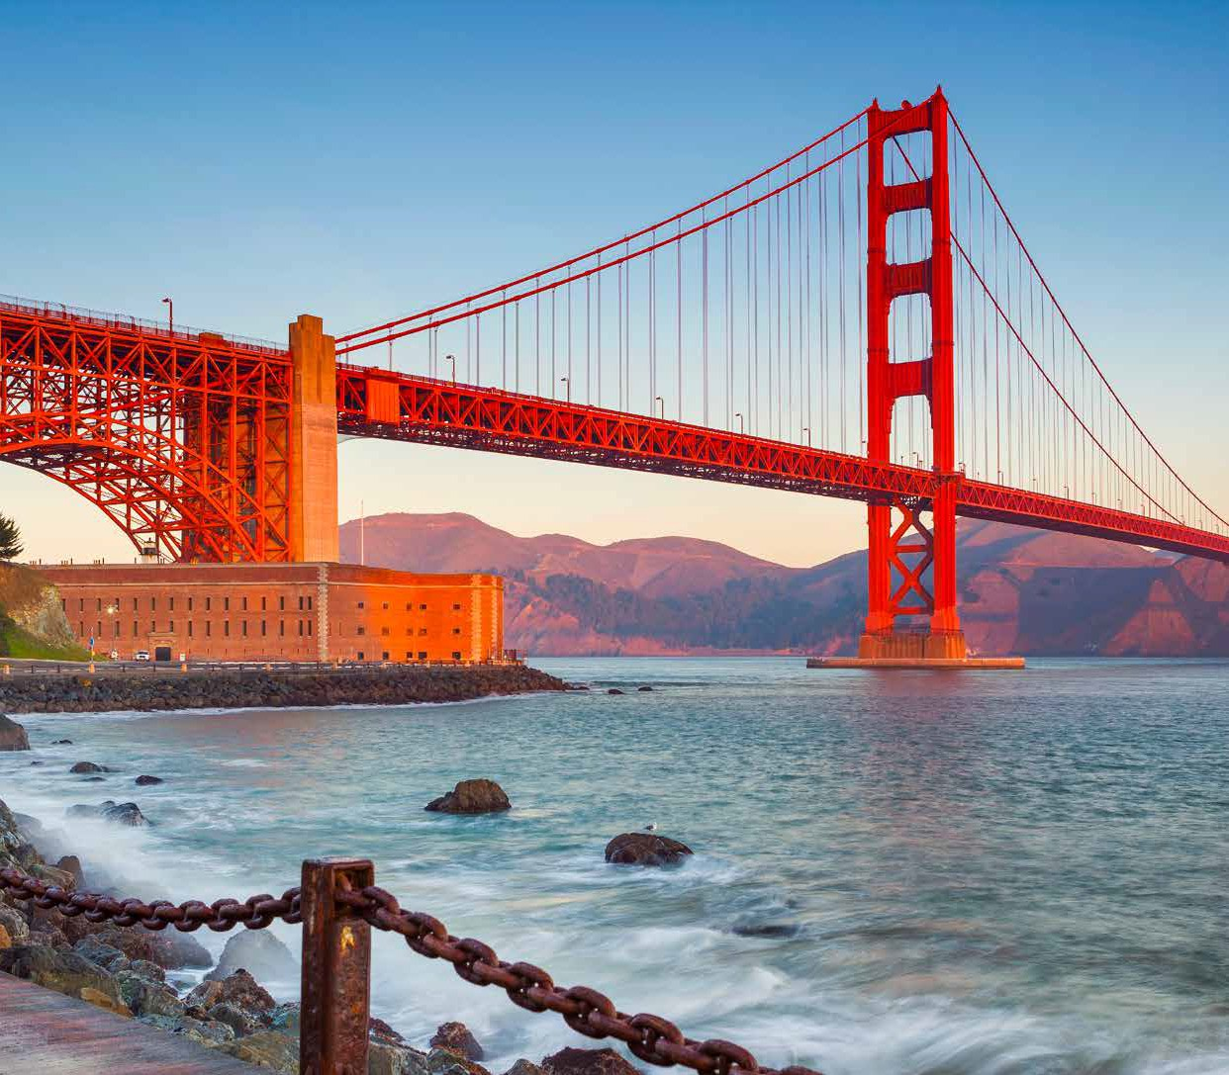
GWS24

  - ° giorno: Los Angeles
Arrivo a Los Angeles. Trasferimento in albergo. Cena libera e pernottamento.

  - ° giorno: Los Angeles
Inizio delle visite con Beverly Hills e Rodeo Drive. Prosegumento verso Hollywood, dove si potrà passeggiare su Hollywood Boulevard, la celeberrima arteria cittadina che ospita il leggendario Grauman’s Chinese Theatre con le impronte delle star impresse nel cemento. Di seguito visita del quartiere degli affari e del quartiere messicano. Pranzo. Pomeriggio libero. Cena libera e pernottamento.
Optional: Godetevi un dettagliato tour della cittá, inclusa Santa Monica e Venice Beach. Ubicata sulla meravigliosa costa del Pacifico, Santa Monica riesce a conciliare l’atmosfera di una cittadina balneare californiana, un tocco di romanticismo in stile Riviera e lo scintillante glamour di Hollywood. Si tratta veramente di un posto unico al mondo.

  - ° giorno: Los Angeles - Joshua - Laughlin (590 km - 7h05)
Partenza verso Palm Springs e proseguimento verso Joshua Tree National Park, che include parte del deserto del Colorado nella parte orientale e permette di ammirare l’originale flora locale: le Montagne di Little San Bernardino che definiscono il confine sud-occidentale del parco, e il deserto del Mojave, più alto, umido e leggermente più fresco sono l’habitat ideale del Joshua Tree, da cui il parco prende il nome. Almeno 240 specie di uccelli sono presenti nel parco ed è un buon posto per osservare la fauna selvatica. Pranzo libero. Partenza per Laughlin. Cena e pernottamento.

  - ° giorno: Laughlin - Grand Canyon - Cameron/Tuba City (330 km - 4h30)
Partenza in direzione del Grand Canyon, una meraviglia geologica. Pranzo libero. All’arrivo passeggiata sulla cresta sud per avere uno sguardo su una delle più belle meraviglie del mondo. Il Gran Canyon, situato a 2125 metri di altitudine, è il risultato di milioni di anni di erosione causata dal vento e dalle acque. Circondato da una magnifica foresta, il canyon sembra come protetto da uno schermo di vegetazione. Il Colorado River scorre oltre 1500 metri più in basso! Questa escursione sarà uno dei momenti migliori del vostro viaggio. Come opzione possibilita’ di effettuare un volo panoramino sul Grand Canyon. Cena e pernottamento a Cameron/Tuba City.

  - ° giorno: Cameron/Tuba City - Monument Valley - Moab (490 km - 7h)
Partenza in mattinata per raggiungere Antelope Canyon: risultato di millenni di lenta erosione grazie a cui la roccia del territorio Navajo presenta passaggi stretti e affascinanti; filtrando dalle spaccature, il sole crea giochi di luce che vi lasceranno senza fiato. Proseguimento verso la Monument Valley: imponenti colline rocciose color rosso che circondano un deserto sabbioso e radure selvatiche. Visita di quest’area leggendaria, che ha fatto da set a numerosi film. Questa piana desertica si estende per 40km, 25 dei quali ospitano monoliti giganteschi. Pranzo libero. In opzione, escursione in fuoristrada, accompagnati dagli Indiani Navajo. Nel pomeriggio, stop a Dead Horse Point*, un promontorio panoramico che domina il fiume Colorado. La vista del Canyonlands e del Colorado è spettacolare. Cena e pernottamento a Moab.
*La visita di Dead Horse Point potrebbe essere effettuata il giorno 6 in base alle tempistiche del giorno 5.

  - ° giorno: Moab - Arches - Bryce (400 km - 4h30)
In mattinata visita di Arches National Park, nello stato dello Utah, un paesaggio arido dove si possono trovare oltre 2000 archi naturali di varie forme e dimensioni, formatisi grazie all’opera erosiva del vento sell’arenaria rossa. Pranzo libero. Nel pomeriggio, partenza per Bryce. passando per la Dixie National Forest. Cena e pernottamento a Bryce.

  - ° giorno: Bryce - Las Vegas (400 km - 4h30)
Visita di Bryce Canyon, uno dei parchi più affascinanti dello Utah. Questo luogo fu scoperto dai Mormoni nel 19°secolo. Le forme e le tinte luminose della pietra dei Pink Cliffs continuano a mutare dall’alba al tramonto. Pranzo libero. Sosta nel primo parco nazionale del Nevada: la Valle del Fuoco, un bellissimo deserto caratterizzato dalla presenza di formazioni multicolore di arenaria. Anche quest’area ha fatto da set a molti film. Cena libera e pernottamento a Las Vegas.

  - ° giorno: Las Vegas - Death Valley - Bakersfield (660 km - 8h40)
Partenza per Pahrump e Shoshone, attraverso il deserto del Nevada. Ingresso in California e discesa verso la Death Valley, uno dei luoghi più caldi della terra. La Valle Della Morte è situata a 80 metri sotto il livello del mare. Scoprirete Furnace Creek e le dune di sabbia di Stovepipe. Pranzo libero e visita del museo dedicato all’estrazione e all’uso del borace. Proseguimento in direzione di Bakersfield per la cena e pernottamento.

9° giorno: Bakersfield - Yosemite - Modesto (520 km - 7h)

Si parte in direzione del maestoso Yosemite National Park. Questo è uno dei parchi più belli della California. Yosemite colpisce per la freschezza dei suoi paesaggi montuosi, dove abbondano foreste di conifere e cascate dominate da pareti bianche monolitiche. Andrete alla scoperta di Half Dome, Yosemite Valley, Bridalveil Falls e Yosemite Falls, particolarmente interessanti durante la primavera. Pranzo libero. Al termine delle visite partenza verso ovest attraverso i rigogliosi terreni agricoli della California, con arrivo a Modesto in serata. Cena e pernottamento.

10° giorno: San Francisco

Partenza per San Francisco. All’arrivo visita guidata della città, una delle più fotografate, filmate e descritte del mondo. San Francisco è una fusione sofisticata di storia e modernità. La città è stata costruita su diverse colline che dominano una magnifica baia, di cui San Francisco ne è il gioiello. Visiterete il quartiere degli affari, Union Square, Chinatown e attraverserete il Golden Gate Bridge per
raggiungere la città di Sausalito, dall’altra parte della baia. Pranzo libero. Pomeriggio libero. Opzione: possibilita’ di completare giro citta’ di San Francisco nel primo pomeriggio arrichendo la visita anche con una crociera nella splendida baia. Cena. Pernottamento a San Francisco.

11° giorno: San Francisco - partenza

Tempo libero (secondo l’orario del vostro volo di ritorno) prima del trasferimento all’aeroporto per la partenza.

Hotel previsti o similari:
Los Angeles Airport: Holiday Inn Express Hawthorne o Comfort Inn Cockatoo Laughlin: Tropicana Express
Cameron/Tuba City: Cameron Trading Post o Moenkopi Legacy Inn & Suites Moab: Aarchway Inn
Bryce Canyon: Bryce View Lodge Las Vegas: Hotel Excalibur
Bakersfield: Four Points Sheraton Bakersfield
Modesto: Ramada by Wyndham Modesto Yosemite Area San Francisco: Comfort inn by the Bay

*** l’ordine delle visite potrà essere cambiato per esigenze organizzative senza modificare i contenuti del programma.

